**Elektrotehnički fakultet**

**Univerziteta u Beogradu**

**Principi softverskog inženjerstva**

## Projektni zadatak

**Web portal za psihološko savetovanje**



## Verzija 1.0

Tim Jigglypuff

## Istorija izmena

|  |  |  |  |
| --- | --- | --- | --- |
| **Verzija** | **Datum** | **Opis** | **Autor** |
| **1.0** | **13.03.2021.** | **Osnovna verzija** | **Petrović Teodora, Urošević Vera,**  **Katzenberger Viktor** |
|  |  |  |  |
|  |  |  |  |
|  |  |  |  |

**Članovi tima za izradu projekta su:**

### Petrović Teodora 2018/0282

* Urošević Vera 2018/0267
* Katzenberger Viktor 2018/0141

**Sadržaj**

1. Uvod 4
   1. Rezime 4
   2. Namena dokumenta i ciljna grupa 4
2. Opis problema 5
3. Kategorija korisnika 6
   1. Gost 6
   2. Registrovani korisnik 6
   3. Psiholog 6
   4. Administrator 6
4. Opis proizvoda 7
   1. Pregled arhitekture sistema 7
   2. Pregled karakteristika 8
5. Funkcionalni zahtevi 9
6. Pretpostavke i ograničenja 11
7. Kvalitet 11
8. Nefunkcionalni zahtevi 11
   1. Sistemski zahtevi 11
   2. Ostali zahtevi 11
9. Zahtevi za korisničkom dokumentacijom 11
   1. Uputstva za korišćenje sajta 11
   2. Označavanje 12
10. Plan i prioriteti 12

# Uvod

### Rezime

Projekat „Web portal za psihološko savetovanje“ je deo praktične nastave na predmetu Principi softverskog inženjerstva, sa ciljem ilustracije organizovanja aktivnosti na jednom realnom softverskom projektu. Aplikacija je namenjena korisnicima kojima su potrebni saveti stručnog lica u vezi sa psihološkim problemima sa kojima se susreću, kao i psiholozima koji bi želeli da svojim znanjem i iskustvom pomognu u rešavanju tih problema. Takođe, ova aplikacija može biti od koristi i studentima psihologije, kao i manje upućenim posetiocima.

### Namena dokumenta i ciljna grupa

Ovaj dokument definiše ideju i namenu projekta, kategorije korisnika,

funkcionalnosti koje pruža, postavljene zahteve kao i predlog za potencijalno unapređivanje. Dokument je namenjen svim članovima projektnog tima, kao i klijentu, odnosno naručiocu projekta, kako bi se definisala materija koju treba modelovati.

# Opis problema

Psihoterapija je način lečenja određenih smetnji, stanja, poremećaja ili bolesti koje su najčešće izazvane stresnim životnim situacijama. Psihoterapija može pomoći u savladavanju različitih životnih prepreka i problema koji negativno utiču na nas i naše okruženje, te je ovaj vid terapije sve više popularan među ljudima.

Psihoterapija dobija poseban značaj i ulogu u trenucima kada se ceo svet suočava sa problemom koji bi potencijalno mogao da ostavi trajne posledice na ljudski rod. U doba pandemije podjednako je važno očuvati kako fizičko, tako i psihičko zdravlje pojedinca, što je u ovakvim uslovima pravi izazov. Aplikacija Web portal za psihološko savetovanje omogućava *online* komunikaciju sa stručnjacima u oblasti psihologije, brz i lak pristup odgovorima na određene probleme kao i

održavanje *online* grupnih seansi koje su zbog epidemioloških mera u mnogim delovima sveta ukinute. Cilj aplikacije Web portal za psihološko savetovanje jeste otvaranje vrata korisnicima da lako i efikasno dođu do psiholoških saveta koji su im potrebni.

Aplikacija će koristiti prevashodno osobama kojima je potrebna stručna pomoć psihologa, ali i svima koji žele da nauče nešto više iz ove oblasti, kao i samim stručnjacima u promovisanju svog rada i povećanju reputacije.

Neregistrovani korisnici (gosti) će imati mogućnost čitanja pitanja i odgovora, pri čemu će moći da izaberu kategoriju problema koji ih zanima.

Registrovani korisnici će moći da se prijave na sistem i javno ili anonimno postave pitanje na koje će kasnije dobiti odgovor od strane psihologa ili nekog drugog registrovanog korisnika. Takođe imaju mogućnost da odgovore na pitanje pri

čemu će biti naznačeno da se radi o nestručnom odgovoru. Dodatno,

registrovanim korisnicima je omogućeno prijavljivanje na neku od trenutno dostupnih seansi. Seanse organizuju i objavljuju psiholozi pri čemu navode datum i vreme seanse, kao i kontakt (*google meet* link, *zoom call* link i slično).

# Kategorija korisnika

### Gost

Gost, odnosno neregistrovani korisnik, nema nikakve privilegije. Minimalan skup mogućnosti koje gost ima obuhvataju pregled postavljenih pitanja i odgovora koji su razvrstani po kategorijama psiholoških problema. Takođe, gost se može registrovati i time postati registrovan korisnik.

### Registrovani korisnik

Registrovani korisnik je korisnik koji koristi aplikaciju, a da se pri tome prijavio na sistem. Neke od osnovnih mogućnosti koje registrovani korisnik poseduje su, pored prijave na sistem, promena šifre i promena slike na profilu. Registrovanom korisniku je osim pregleda pitanja i odgovora data mogućnost da postavi pitanje na koje će mu kasnije odgovoriti neko od psihologa ili drugih korisnika.

Registrovani korisnik ima mogućnost da odgovori drugom korisniku na pitanje, pri čemu je naznačeno da se radi o nestručnom odgovoru. Takođe, ako je prilikom registracije korisnik naznačio grad iz kog dolazi, ima mogućnost da pregleda spisak aktivnih psihologa u tom gradu. Pored navedenih mogućnosti, registrovani

korisnik može da oceni pitanje kao korisno, kao i da oceni psihologa koji je odgovorio na određeno pitanje. Registrovani korisnici imaju mogućnost

prijavljivanja za neku od trenutno ponuđenih seansi ukoliko još ima slobodnih mesta. Korisniku je omogućena pretraga seansi po određenom kriterijumu.

### Psiholog

Psiholog je registrovani korisnik koji je na osnovu poslatog zahteva i priložene dokumentacije promovisan od strane administratora u psihologa. On ima mogućnost da izabere neku od ponuđenih kategorija psiholoških problema i odgovori na postavljeno pitanje. Psiholog može da organizuje seanse pri čemu navodi datum i vreme seanse, kao i kontakt.

### Administrator

Administrator je korisnik sa najvišim pravima. On može da doda, obriše korisnika ili promeni status korisnika. Administrator ima mogućnost da na osnovu primljenog zahteva od strane registrovanog korisnika i poslate dokumentacije

promoviše registrovanog korisnika u psihologa. Takođe, može da obriše pitanje

koje smatra neprihvatljivim.

# Opis proizvoda

### Pregled arhitekture sistema

U nastavku su date tehnologije koje će biti korišćene pri izradi projekta:

Za *frontend* će biti korišćeni HTML5, CSS3, AJAX kao i Javascript.

Za *backend* će biti korišćeni PHP i MySQL.

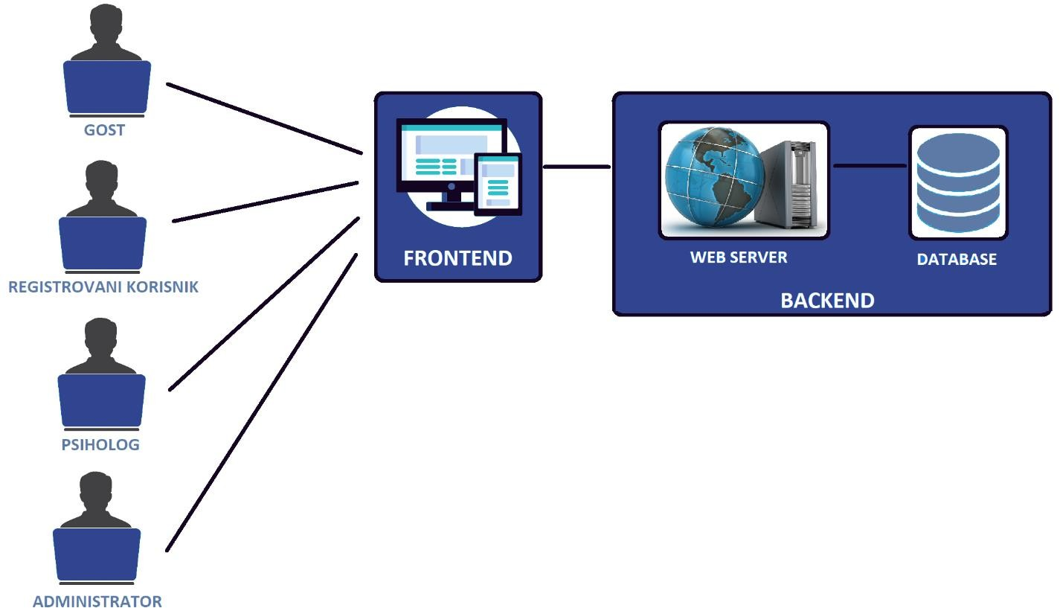

### Pregled karakteristika

|  |  |
| --- | --- |
| Korist za korisnika | Karakteristika koja je obezbeđuje |
| Anonimnost korisnika | Na osnovu date funkcionalnosti sajta, garantuje se anonimnost korisnika prilikom postavljanja pitanja ukoliko  korisnik obeleži dato polje |
| Uvid u kvalitet psihologa i njegovih odgovora | Sistem omogućava javno ocenjivanje, a samim tim i uvid u ocene pojedinačnih psihologa, formiranih na osnovu kvaliteta  njegovog rada na portalu |
| Poverljivost informacija | Pristup portalu štiti se autorizacijom pri  čemu je moguće jasno razlikovanje između  korisnika, psihologa i administratora |
| Jednostavno korišćenje sajta | Postojanje gosta na platformi omogućava  jednostavan pristup informacijama bez  potrebe za registrovanjem |
| Platformska nezavisnost sistema | Realizacija projekta u vidu web stranice  omogućava da mu se pristupi sa širokog  opsega uređaja. |
| Nezavisnost uređaja  pristupa sistemu | Postojanje korisničkih naloga na sistemu, i neupotreba kolačića (eng. cookies) omogućavaju da se istom nalogu pristupi  sa različitih uređaja. |

# Funkcionalni zahtevi

### Registracija

Gosti, odnosno neregistrovani korisnici, mogu napraviti svoj nalog unošenjem

ličnih podataka. Neophodni podaci za unos su jedinstveno korisničko ime i šifra.

Opcioni podaci su lično ime, grad/prebivalište i slično. (Podložno promenama)

### Logovanje

Unošenjem validnog korisničkog imena i odgovarajuće šifre, gost prelazi u režim registrovanog korisnika i nakon toga su mu dozvoljene mogućnosti specifične za registrovane korisnike.

### Izmena korisničkog naloga

* + 1. Promena šifre

Unošenjem stare šifre (iz bezbednosnih razloga), kao i nove šifre, prijavljenom

korisniku se menja šifra u bazi korisnika.

* + 1. Promena slike

Korisnici su u mogućnosti da svom profilu dodaju sliku po izboru, kako bi bili lakše prepoznatljivi širom portala. Korisnik dodaje sliku tako što u odgovarajuće

tekstualno polje u podešavanjima nalepi link ka slici koju želi da koristi. Slika ne sme da prelazi određenu rezoluciju i veličinu.

### Postavljanje pitanja

Registrovani korisnici (kao i verifikovani psiholozi) su u mogućnosti da pošalju

pitanje koje će se čuvati u bazi pitanja, a biće dostupno za pregled navigacijom po

sajtu. Korisnik ima mogućnost da anonimno postavi pitanje, kao i da dodeli

pitanju neku od kategorija, kako bi posle bilo lakše pronaći ga. (*Opciono:* Prilikom postavljanja pitanja, korisnik će moći da naznači da li će na njega moći da odgovaraju samo psiholozi ili svi registrovani korisnici.)

### Odgovaranje na pitanje

Ova mogućnost je pretežno namenjena psiholozima, ali je dostupna svim korisnicima koji su voljni da daju savet ili usmere korisnika koji je postavio pitanje. Korisnik koji odgovara unosi tekst u odgovarajuće polje i pritiskom na dugme ga ostavlja u bazi, i tada je ono vidljivo svim korisnicima, kao i gostima, koji bi

navigirali na odgovarajuće pitanje.

### Oceni pitanje kao korisno

Svi registrovani korisnici (i psiholozi) su u mogućnosti da ocene pitanje kao korisno. Ova funkcija je namenjena kako bi korisnici podržali pitanja koja bi i njima bila korisna, kao i ona za koja veruju da bi bilo korisno ostalim korisnicima da ih vide.

### Pretraga pitanja po parametrima

Sve kategorije korisnika su u mogućnosti da pretraže pitanja po parametrima. Ovo bi mogle biti ključne reči, koje bi bile pretražene u naslovu, kao i u samom tekstu pitanja, kategorija i slično.

### Oceni psihologa

Svaki korisnik može svakog psihologa da oceni pozitivno ili negativno. Pregled ovih ocena bio bi vidljiv na profilu psihologa.

### Organizovanje seanse

Psiholozi su u mogućnosti da organizuju seanse sa sledećim parametrima: vreme održavanja, maksimalan broj učesnika i kontakt linkovi. Pregled seansi po datumima bi bio dostupan korisnicima.

### Prijavljivanje za seansu

Registrovani korisnici imaju mogućnost da se prijave za seansu i zauzmu jedno

mesto. Psihologu je uvek dostupna lista prijavljenih korisnika.

### Administriranje sistema

* + 1. Unapređenje registrovanog korisnika u psihologa

Registrovani korisnik može da zatraži da bude promovisan u psihologa isključivo uz obavezno slanje određene dokumentacije. Administratori su ti koji imaju sposobnost da izvrše promenu.

5.11.2 Dodavanje i brisanje korisnika sistema

5.11.3 Brisanje neadekvatnih pitanja

# Pretpostavke i ograničenja

Portal treba da obezbedi sigurno čuvanje podataka koji se tiču autorizacije i da na taj način izbegne neovlašćeni pristup. Takođe, treba da obezbedi proveru dostavljene dokumentacije od strane psihologa kako bi se sprečilo lažno predstavljanje kao i, ukoliko registrovani korisnik to želi, potpunu anonimnost na sajtu prilikom postavljanja pitanja i davanja odgovora.

# Kvalitet

Neophodno je izvršiti proveru i testiranje svih navedenih funkcionalnosti sistema. Posebnu pažnju treba obratiti na sigurnost podataka baze sistema, kako određeni podaci ne bi bili zloupotrebljeni.

# Nefunkcionalni zahtevi

### Sistemski zahtevi

Serverski deo treba da može da se izvršava na bilo kom Web serveru koji podržava PHP servis. Neophodno je obezbediti da korisnički interfejs bude

raspoloživ za većinu poznatih internet pretraživača kao i da prikaz strana po

dizajnu bitno ne odstupa u zavisnosti od toga koji se korisnički interfejs koristi.

### Ostali zahtevi

Sistem treba da pruži zadovoljavajuće performanse pri odzivu i vizuelnu

dinamičnost stranice.

# Zahtevi za korisničkom dokumentacijom

Kako bi se olakšala buduća nadogradnja poželjno je i potrebno detaljno dokumentovati složenije delove sistema.

### Uputstva za korišćenje aplikacije

Potrebna su isključivo psiholozima radi ispravnog korišćenja aplikacije. Uputstvo za korišćenje bi trebalo da sadrži informacije i sugestije na koji način i u kojoj formi je potrebno odgovoriti korisniku na određeno pitanje.

### Označavanje

Zaglavlje stranice bi trebalo da sadrži naziv portala i logo. Potrebno je da svako pitanje bude označeno korisničkim imenom od strane korisnika koji ga je postavio, kao i odgovori koje je postavila određena osoba, ukoliko je opcija za

anonimnost kod registrovanih korisnika isključena. Neophodno je i da jasno bude naznačeno koju seansu održava koji psiholog.

# Plan i prioriteti

Razvoj aplikacije treba da se odvija iterativno. Početna verzija će obuhvatiti skup osnovnih funkcionalnosti koji će se proširiti tokom vremena, kao što su:

1. Prijava na sistem
2. Postavljenje pitanja i davanje odgovora na isto
3. Pregled od strane gostiju i korisnika
4. Ocenjivanje odgovora i samih psihologa
5. Pregled profila psihologa, kao i njihovih ocena
6. Organizovanje seansi i prijavljivanje na iste
7. Osnovne administratorske funkcije

Nakon ispunjenja osnovne zamisli, planirano je dodavanje funkcionalnosti kao što

su zakazivanje privatnih seansi i dodatna podela kategorija pitanja na

podkategorije radi lakše pretrage.